如何用Github协同开发

访问我们的仓库https://github.com/sduwhoj/oj

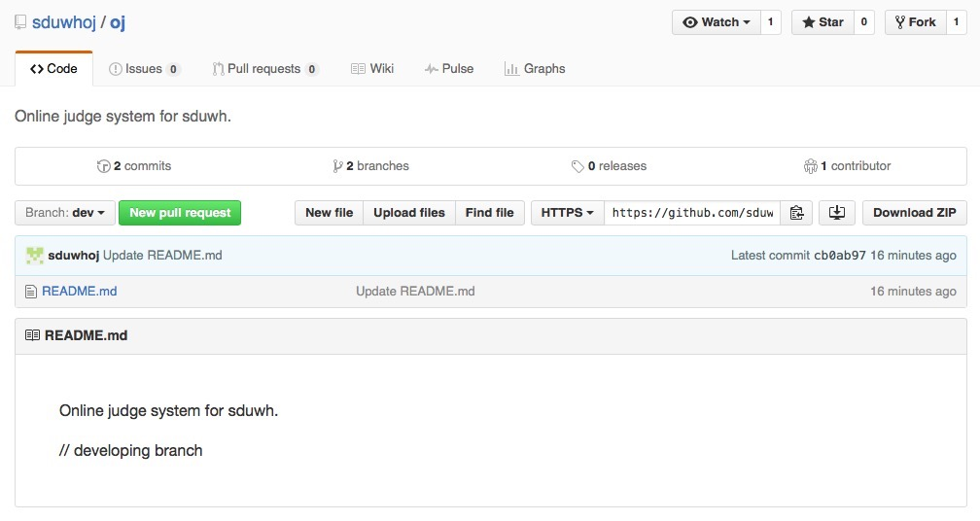

单击右上角的fork，克隆一份到自己仓库

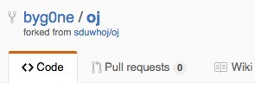

clone到本地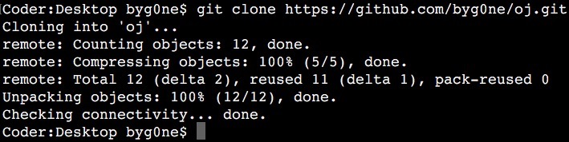

检查一下是不是在dev分支下工作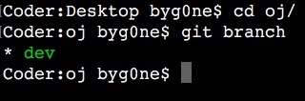

关联一下sduwhoj/oj仓库，别人提交修改后可以同步过来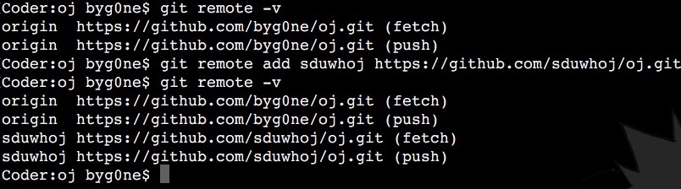

执行git pull可以拉取sduwhoj/oj的更新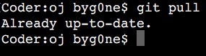

做完开发后，依次执行以下命令来提交修改到自己fork的仓库

git add .

git commit -m "本次提交的概述"

git push origin dev

单击New pull request按钮

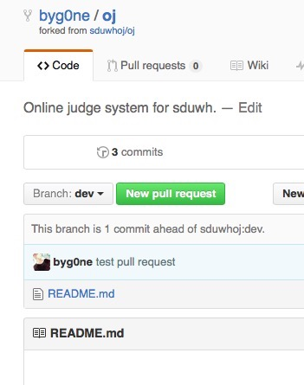

检查一下是不是从 <自己>/oj的dev分支 merge 到 sduwhoj/oj的dev分支，点Create pull request

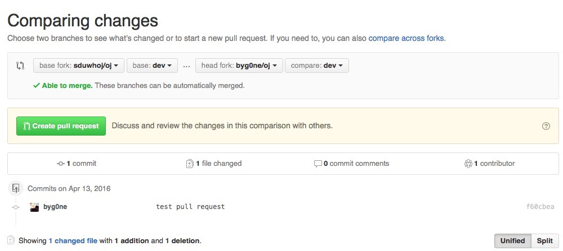

输入更新的内容，点Create pull request

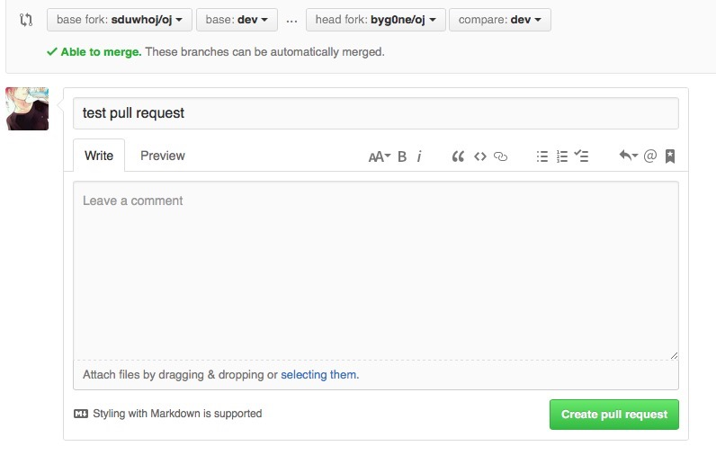

然后由shuwhoj审核即可合并进去

sduwhoj会适时把dev分支merge到master分支，master分支即我们要部署到服务器上的稳定版本